Työskentelyohjeet oppilaille

Veden jakautuminen

Veden kiertokulku:
- Lisää kuvaan oikeaan kohtaan veden olomuodot (siniset tekstit)
- Käsitteet: vesi (neste), vesihöyry (kaasu), jää (kiinteä)
- Lisää kuvaan oikeaan kohtaan veden olomuotojen muutokset (punaiset tekstit)
Käsitteet: höyrystyminen, tiivistyminen, jähmettyminen, sulaminen
- Lisää kuvaan oikeaan kohtaan veden kiertoon liittyvät käsitteet (vihreät tekstit)
  - Käsitteet: haihtuminen, pilvien muodostuminen, sadanta, pintavalunta, imeytyminen, suodattuminen, pohjavalunta

Maapallon vesien jakautuminen:
Ämpärissä on 10 litraa vettä, joka kuvastaa koko maapallon vesivarastoja. Tehtävänä on jakaa vesivarat sen perusteella, paljonko ja minne vettä on varastoitunut.
- Mitatkaa mittalasiin siihen merkitty määrä vettä ja asettakaa mittalasit takaisin paikoilleen.
- Yhdistäkää pöydällä olevat käsitteet oikeisiin mittalaseihin määrän perusteella.

Vesivarasto | Määrä | Astia
Meri | 97 % (97 dl) | ämpäri
Jäätiköt | 2,2 % (2,2 dl) | 3 x 100 ml
Pohjavedet | 0,6 % (0,6 dl) | 1 x 100 ml
Joet ja järvet, maaperä, ilmakehä | 0,2 % (0,2 dl) | 1 x 100 ml
Eliö | pisara | petrimalja

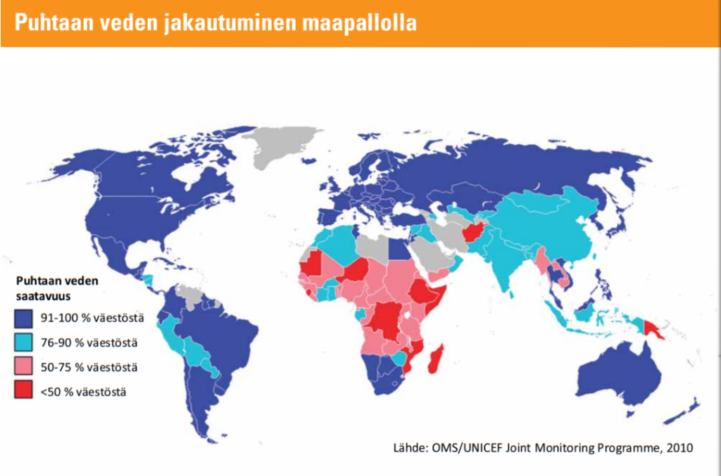
Tulkitkaa yllä olevaa karttaa ja vastatkaa seuraaviin kysymyksiin:
- Pohtikaa puhtaan veden saatavuutta eri maissa. Missä maanosissa ja valtioissa puhtaan veden saatavuudessa on suurimpia puutteita?
- Miksi puhdasta vettä ei ole saatavilla?
- Mitä ongelmia aiheutuu, jos puhdasta vettä ei ole saatavilla?
- Mitä ongelmia aiheutuu, jos juo likaista vettä?
- Miksi Suomessa ei ole ongelmaa puhtaan veden saatavuudessa?

